工 作 简 报

2020/2021学年 第60期
上海海关学院马克思主义学院 2021年5月20日
“国门中国”选修班首次体验虚拟仿真教学
5月20日，为检验马克思主义学院“边关精神风采虚拟仿真实验教学项目”软件开发成效，征求学生对于项目进一步完善意见，“国门中国”课程安排进行虚拟仿真教学课程。
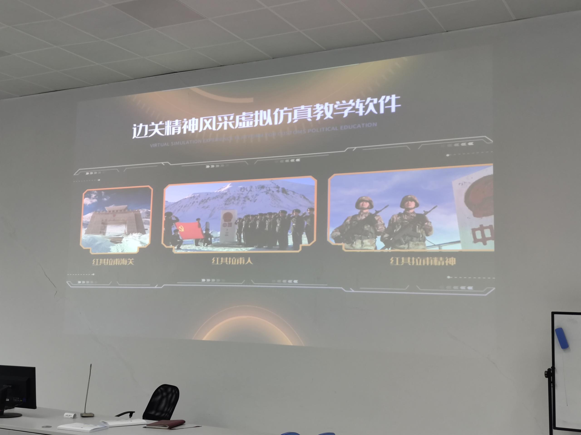
课上，学生在授课教师与技术人员的指导下登录虚拟仿真系统，完成了项目系统中各版块的学习内容，并完成系统测试相关调查问卷。
通过首次体验虚拟仿真教学，同学普遍对学院不断探索新的思政课教学方式的工作表示肯定，认为通过虚拟仿真的方式，可以更加生动的了解到边关的自然环境与工作状态，更加深刻的体会到边关精神的内涵。同时，学生也针对目前系统中存在的一些问题畅所欲言，从自身的体验出发提出了诸多宝贵的建议。
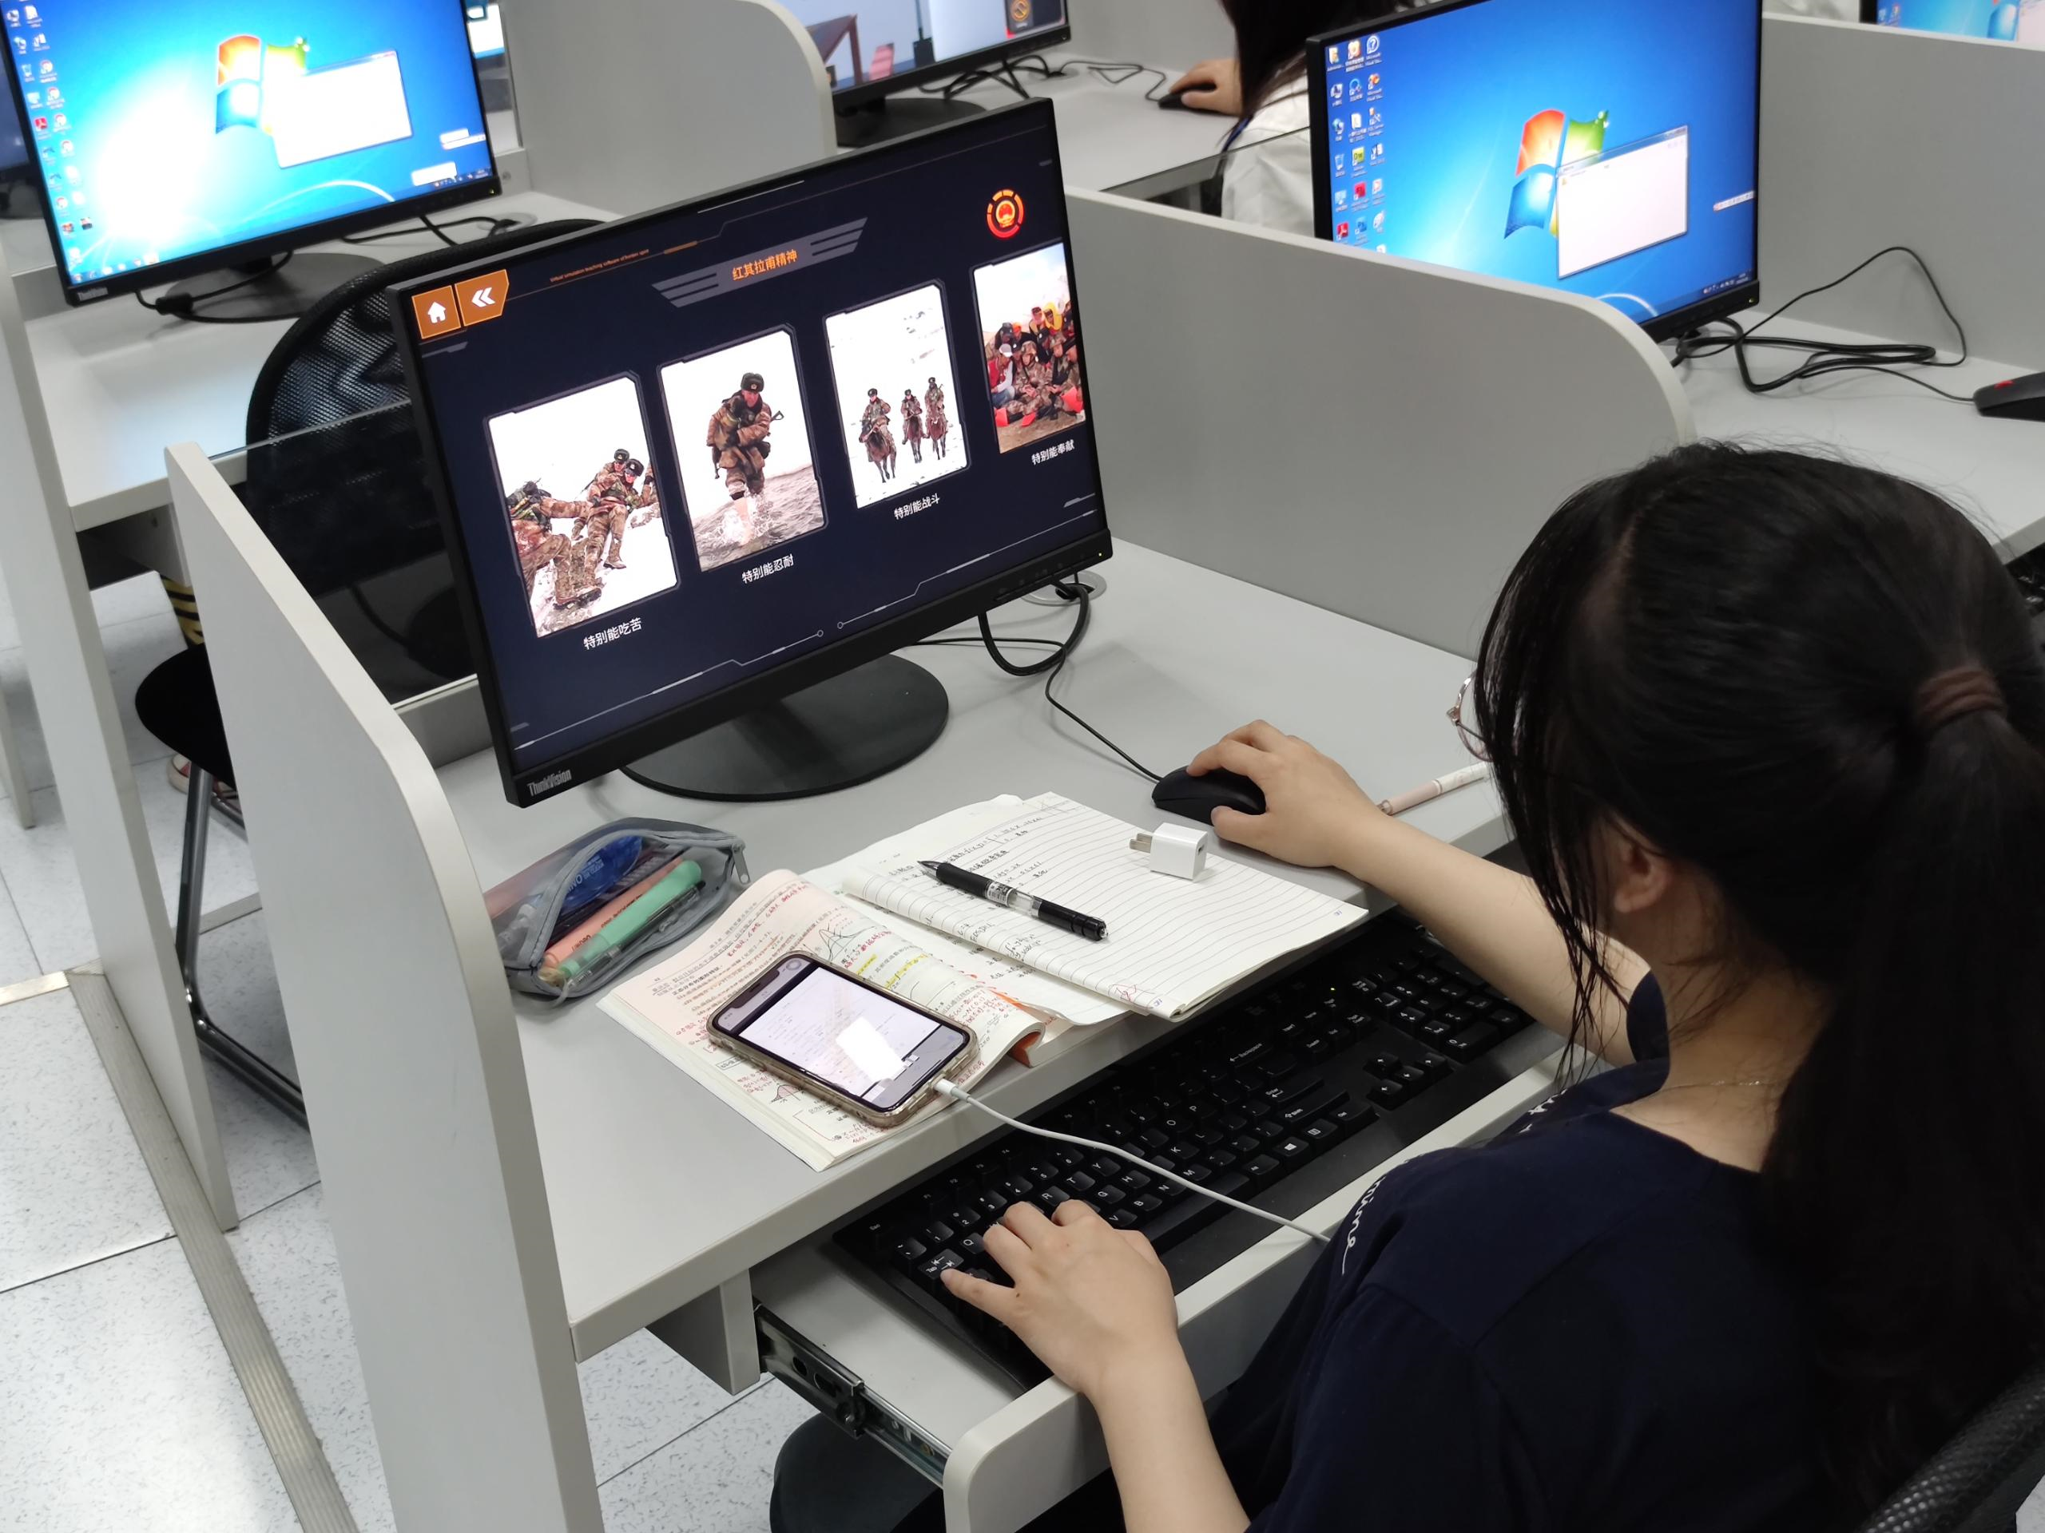
本次“国门中国”虚拟仿真实验教学是学院立足海关特色，运用海关教学资源，对新技术与思想政治理论课程教学的首次尝试。今后，学院将围绕该项目进一步打磨内容，完善技术细节，通过学生喜闻乐见的方式，真正使思想政治理论课入脑入心。

